LA COMUNICACIÓN:
La comunicación es un proceso de interrelación entre dos o más hablantes que intercambian información.
Un hablante es una persona que habla un idioma, que usa el idioma para comunicarse.
Una situación comunicativa es el momento concreto en que dos o más personas se comunican.
Está formada por varios componentes:
Las personas que forman parte de una situación comunicativa son el emisor y el receptor.
Imaginemos una situación comunicativa de la siguiente manera:

CÓDIGO: *LINGÜÍSTICO
*PARALINGÜÍSTICO
*EXTRALINGÜÍSTICO.

EMISOR MENSAJE RECEPTOR (interpreta)
(Produce)

CANAL: oral- gráfico (imágenes- escrito)
REFERENTE: tema.

CONTEXTO

Entonces, los componentes de una situación comunicativa son:
El emisor es la persona que siente la necesidad de comunicarse con otra persona y, para ello, produce un mensaje. El emisor puede estar presente o ausente en la comunicación.
Para producir ese mensaje emplea un código. Un código es un sistema de signos convencionalmente establecidos. El código puede ser:
-Lingüístico: el mensaje es elaborado usando la lengua, el idioma.
-Paralingüístico: se usan señas, gestos, posturas, movimientos, tonos
de voz, etc. para acompañar lo que se dice. A veces, se puede comunicar algo con
un gesto, una mirada.
-Extralingüístico: son herramientas, objetos, cosas creadas por el hombre para
comunicar algo: uniformes, banderas, escudos, camisetas de fútbol, colores, señales,
sirenas, etc.
El mensaje es lo que se dice, lo que el emisor dice y espera que el receptor interprete. El mensaje siempre tiene un referente: el tema del cual se habla en esta situación de comunicación.
El receptor: es el destinatario del mensaje, el que debe interpretar lo que dice el emisor. El receptor puede ser directo o indirecto.
El canal es el medio físico por el cual viaja el mensaje. Puede ser oral (si se está hablando) o puede ser gráfico (a través de la palabra escrita o por imágenes, como en las señales de tránsito).
TODA SITUACIÓN DE COMUNICACIÓN SE DESARROLLA EN UN CONTEXTO, es decir en determinadas circunstancias. El contexto es el lugar y el tiempo en que se desarrolla la comunicación.
Veamos un ejemplo:
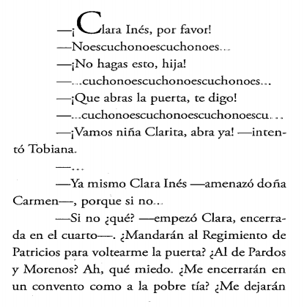
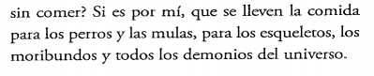

-----Este diálogo se da entre Clara Inés, Doña Carmen y Tobiana. Como hablan las tres, se puede decir que las tres son emisores y receptores.
Los mensajes que se envían son elaborados con el código lingüístico porque hablan las tres, usan el idioma, la lengua española y se entienden. También usan el código paralingüístico, pues se nota que están gritando. El canal por el que se comunican es oral. El referente o tema del mensaje es que Clara Inés está enojada y no quiere abrir la puerta de su habitación a Doña Carmen y a Tobiana.
El contexto es : la casa de Clara Inés, más precisamente en la puerta de su habitación.

